VIII Съезд Союза журналистов России
22 апреля 2008 г., Москва
Состоялся VIII Съезд Союза журналистов России.
Он проходил в здании Академии государственной службы при Президенте РФ.
На съезде работало около 700 делегатов из 86 делегаций, в том числе 24 иностранных гостя. Задачи съезда – определение приоритетных задач СЖ, принятие Программы СЖ, переизбрание Председателя СЖ и руководящих органов.
Союз журналистов (СЖ) России был образован в 1991 года как правопреемник Союза журналистов СССР, основанного в 1918 года.
Председателем СЖ последние пять лет являлся Всеволод Леонидович Богданов, а в роли генерального секретаря СЖ был Игорь Александрович Яковенко.
Работа съезда началась с яркой приветственной речи министра культуры и массовых коммуникаций РФ Александр Соколов – единственного представителя власти, которая как и прежде игнорирует мероприятия СЖ.
Затем с основным докладом выступил Председатель СЖ РФ Всеволод Богданов на тему ладом "Правовой и социальный статус российского журналиста. Традиции российской журналистики и современность".
Далее отчетный доклад был сделан генеральным секретарем СЖ Игорем Яковенко.
Еще один отчетный доклад был сделан председателем контрольной комиссии Евгением Ушатенковым.
Съезд переизбрал председателем СЖ Всеволода Леонидовича Богданова, получившего абсолютное большинство голосов (только 5 против и 17 воздержавшихся). Следует отметить, что альтернативной кандидатуры выдвинуто не было.
Главную свою задачу В. Богданов сформулировал так:«Не допустить раскола Союза журналистов».
Съезд упразднил пост генерального секретаря Союза И.А. Яковенко в то же время, утвердив его в качестве секретаря СЖР.
Были избраны секретари СЖ:
Виталий Челышев, заместитель главного редактора журнала «Журналист»;
Лариса Шамикова, главный редактор журнала «Персона»;
Евгений Абов, вице-президент Всемирной газетной ассоциации
Михаил Федотов, Павел Гутионтов, Надежда Ажгихина, Ашот Джазоян.
Михаил Федотов и Михаил Ненашев переизбраны сопредседателями Большого жюри СЖР.
Основным возмутителем спокойствия на съезде стал руководитель московского Союза журналистов, главный редактор МК Павел Гусев, как можно было понять, преследующий раскольнические цели и призывающий к монополии в сфере журналистики газетных магнатов, давно прогнувшихся под власть.
Фоторепортаж
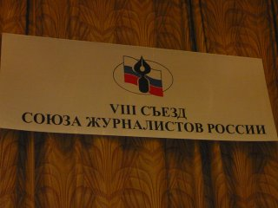
Подробнее
Подробнее
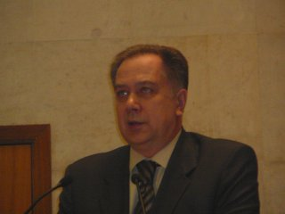
Министр А.Соколов
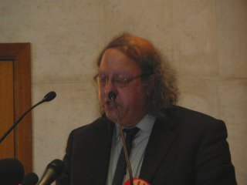
Генсек МСЖ
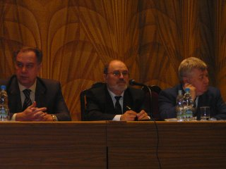
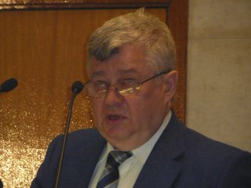
Отчетный доклад В. Богданова
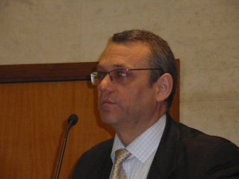
Отчетный доклад И. Якименко

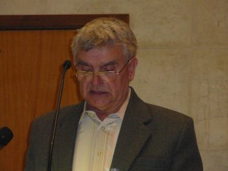
Отчетный доклад ревизионной комиссии
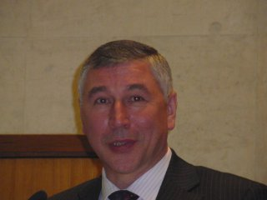

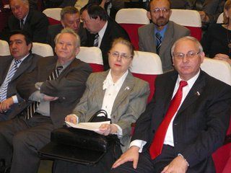
Г. Боровик, О. Сорокина, И. Резник
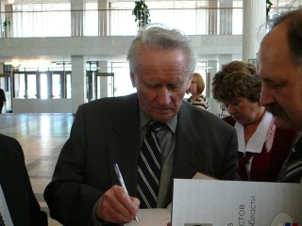
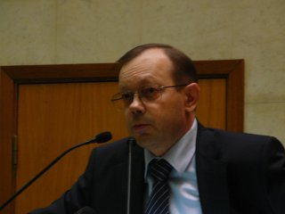
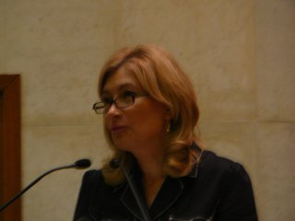
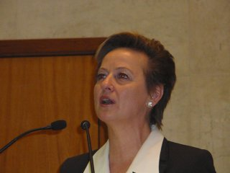
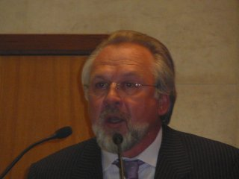
Павел Гусев
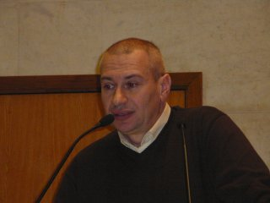
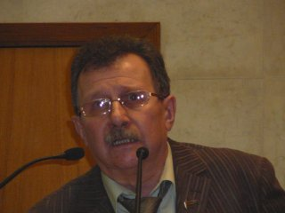
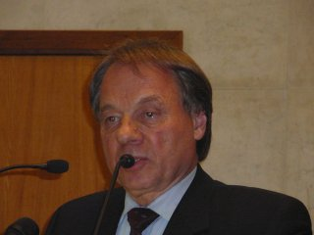
Попцов
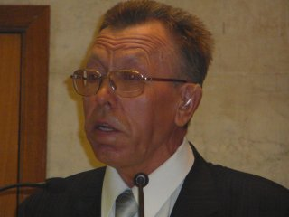
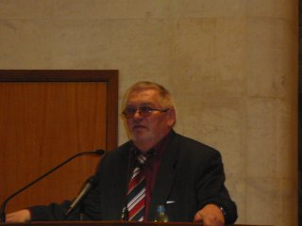
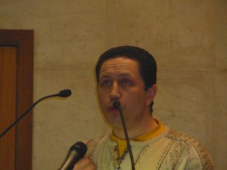
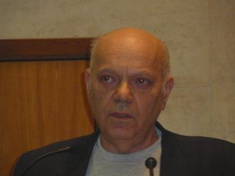
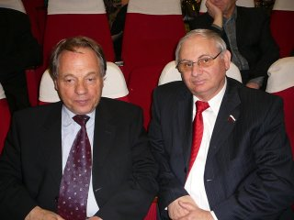
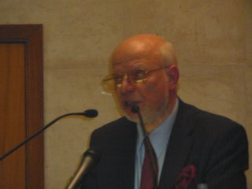
Федотов
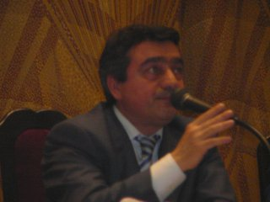
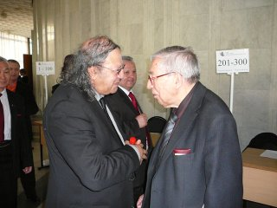
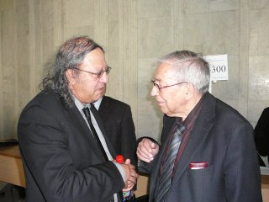

Tags: VIII съезд СЖ, Журналистика

